Versuchstitel: Präparation Seestern

# Ergebnisse und Diskussion

## Präparation

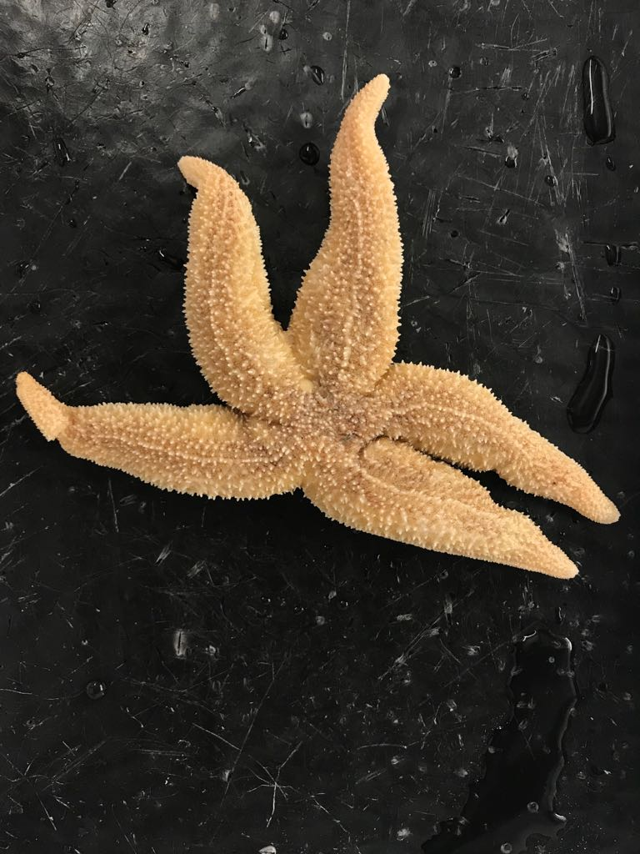

Abbildung 1: Aborale Seite eines Seesterns

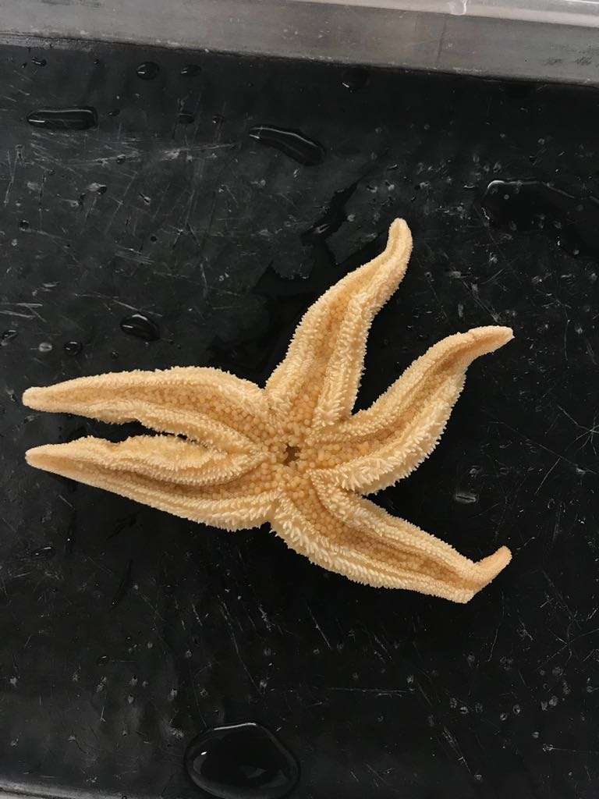

Abbildung 2: Orale Seite eines Seesterns

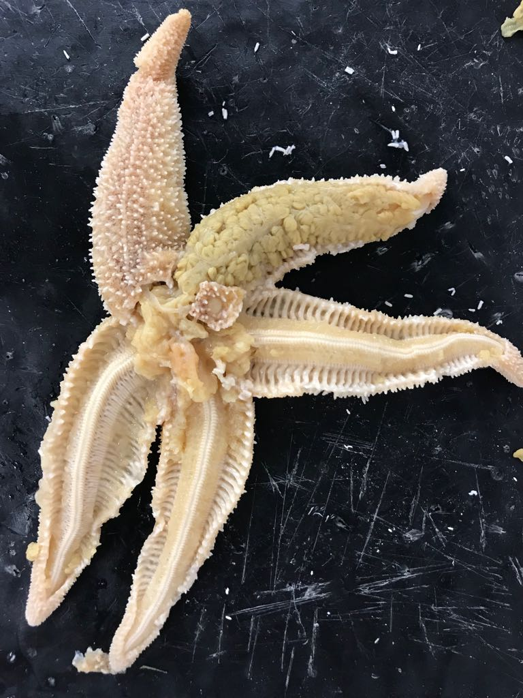

Abbildung 3: Präparierter Seestern

Die aborale Seite oder Oberseite des Seesterns (zusehen auf Abb. 1) ist vor allem mit Pedicellarien versehen. Diese sind kleine Zangen, die mit Muskeln verbunden sind und sich so öffnen und schließen lassen. Vor allem dienen sie der Körperpflege durch das Freihalten der Körperoberfläche von zum Beispiel Algen oder Seepocken. Auch zu sehen ist die Madreporenplatte. Sie dient der Verbindung des Ambulacralgefäßsystems mit dem umgebenden Meerwasser.

Die orale Seite oder Unterseite des Seesterns besitzt Ambulakralfüßchen und Stacheln. Im Zentrum des Seesterns liegt der Mund. Die Ambulakralfüßchen liegen in der Mitte jedes Armes. An den äußeren Rändern der Arme liegen die Stacheln. Die Ambulakralfüßchen sind mit Saugnäpfen besetzt.

Die Präparation des Seesterns ist in vier Stufen eingeteilt. Jede Stufe kann in einem der offenen Arme betrachtet werden (Abb. 3). Im ersten Schritt wird die Haut eingeschnitten und abgezogen. Zu sehen sind die Pylorusdrüsen. Diese sind mit dem Pylorus und dieser mit der Cardia verbunden. Zusammen bilden der Pylorus und die Cardia den Magen. Die Pylorusdrüsen verteilen, die im Magen verdaute Nahrung, in den Armen. Sie reichen fast bis zur Spitze der Arme.

Es werden die Pylorusdrüsen aus drei Armen entfernt. Unter den Pylorusdrüsen sind die Gonaden zu sehen. Sie liegen in jedem Arm zweifach vor. In ihnen befinden sich die Eizellen oder Spermien. Da Seesterne keine Zwitter sind, können nur entweder Eizellen oder Spermien in einem Seestern vorliegen.

Im nächsten Schritt werden in zwei Armen die Gonaden entfernt. Unter den Gonaden bis zum Ende der Arme sind die Ampullen zu sehen. Sie sind mit Muskelzellen umzogen und enthalten eine Flüssigkeit. Durch ihre Kontraktion werden die Ambulakralfüßchen bewegt.

Im letzten Schritt werden in einem Arm die Ampullen entfernt. Zusehen sind die Öffnungen mit den die Ampullen mit den Ambulakralfüßchen verbunden sind. Dazwischen liegt ein Kalkskelett, dass die komplette Innenseite der Haut auskleidet und sie stabilisiert.

Im Zentrum des Seesterns wird die Haut entfernt ohne Madroporenplatte zu beschädigen. In der Mitte ist der Pylorus zu sehen. Unter diesem liegt die Cardia. Auf dem Pylorus mit einer etwas dunkleren Farbe liegt das Rectaldivertikel. Zu klein um es mit bloßem Auge zu erkennen liegt auf dem Rectaldivertikel der After. Der After ist ein kleines Loch, dass das verdaute in das Meerwasser ausscheidet.

## Zusatzaufgabe 1

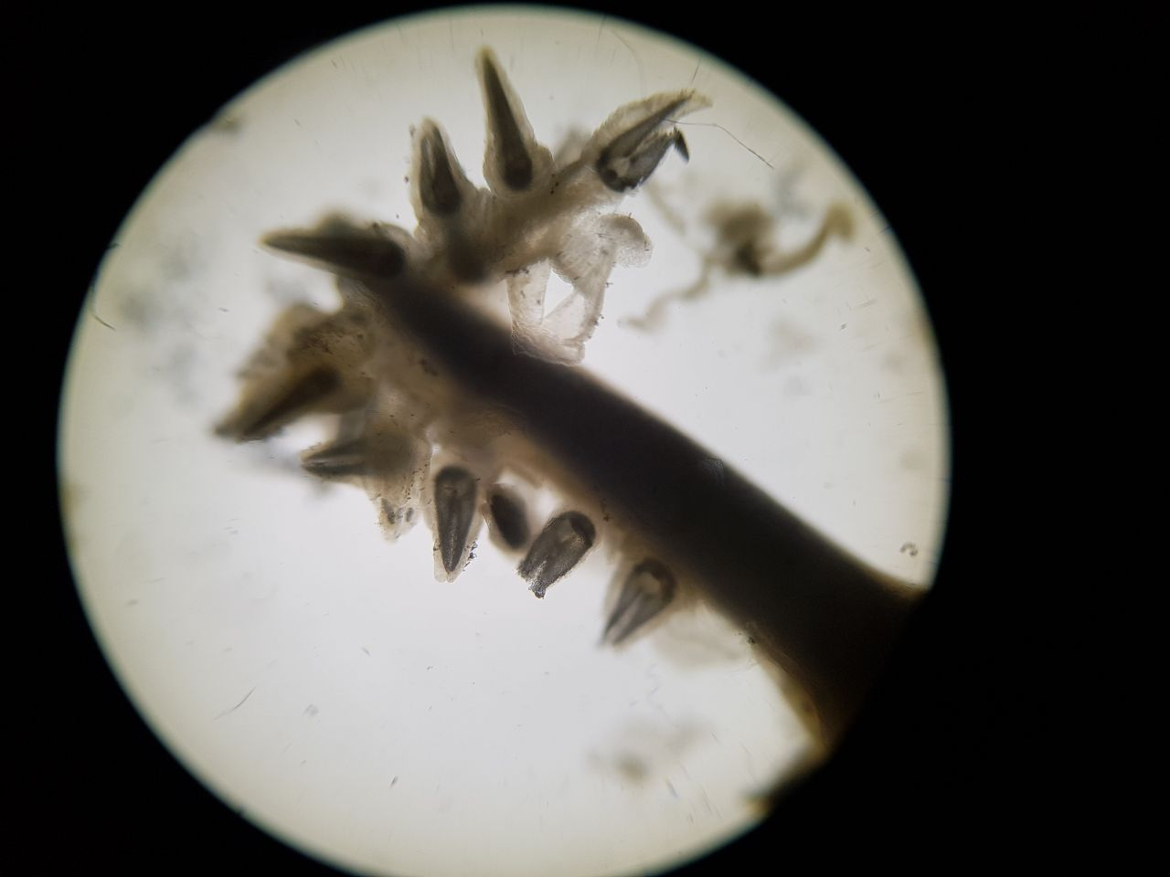

Abbildung 4: Pedicellarien eines Seesterns (Vergrößerung 40x)

Anmerkung: Aufgrund schlechter Auflösung der eigenen Fotos, wurden Bilder der Gruppe B AG 7 verwendet.

Die Pedicellarien sitzen auf dem Hautskelett des Seesterns auf und sind neben den Stacheln des Seesterns, vor allem im Mundbereich zu finden. Pedicellarien bestehen aus Greifelementen, Sinnes- und Nervenzellen und Muskulatur, wodurch sie sehr beweglich sind.

Da die Pedicellarien sehr spitz wirken (Abbildung 4.) und außerdem auf den Stacheln des Seesterns zu finden sind, könnten sie der Verteidigung des Tieres dienen. Diese Funktion könnte auch zum Erwerb von Beute genutzt werden, was erklären würde, weshalb die Pedicellarien vermehrt im Mundbereich des Seesterns zu finden sind.

Die Pedicellarien könnten zusätzlich als „Greifzangen“ fungieren, indem sie die Körperoberfläche von Aufwuchs (Seepocken, Algen etc.) freihalten. Somit dienen sie dem Seestern zur Körperpflege.

## Zusatzaufgabe 2

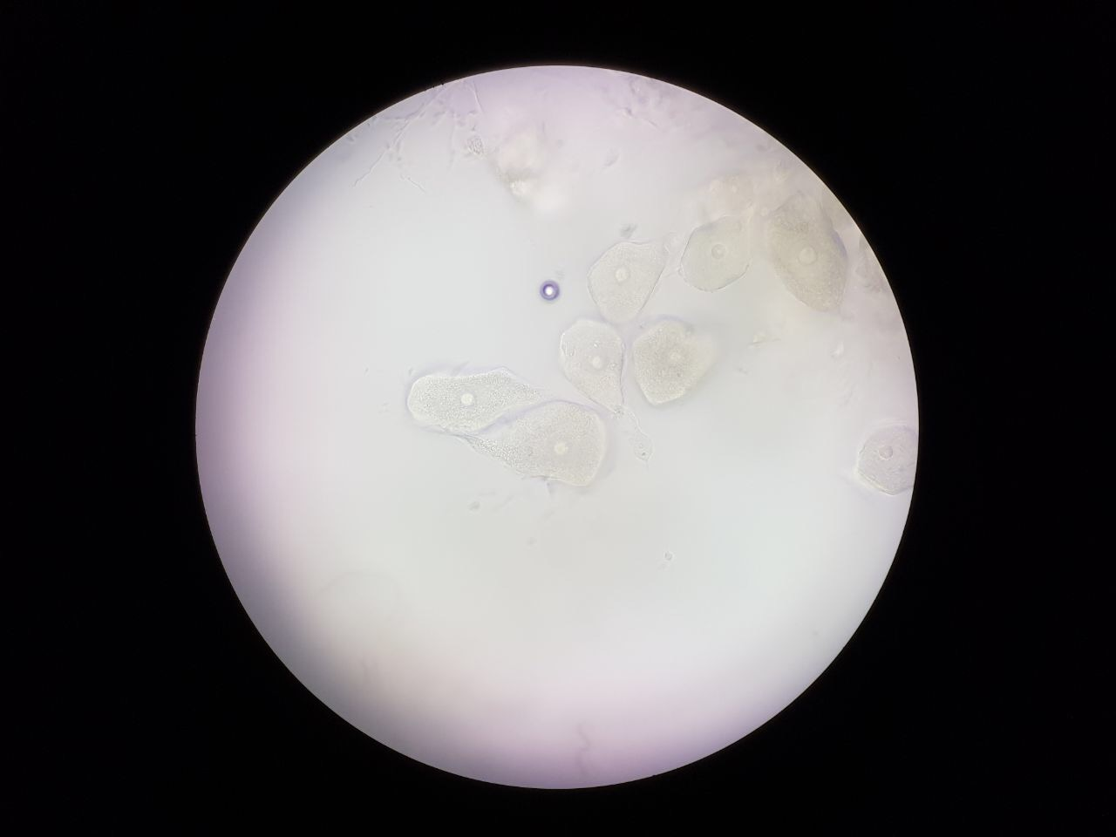

Abbildung 5: Gonade eines Seesterns (weiblich) (Vergrößerung 40x)

Bei dem präparierten Seestern handelt es sich um ein Weibchen, da sich unter dem Mikroskop mehrere Eizellen (Gameten) erkennen lassen (Abbildung 5). Die Größe ist der Ausschlag gebende Hinweis. Spermien wären wegen ihrer kleinen Größe kaum zu erkennen. Besonders gut lassen sich die Abgrenzungen der einzelnen Eizellen und die Zellkerne erkennen.

## Zusatzaufgabe 3

Eine Besonderheit im Aufbau des Seesterns, die ihn als Stachelhäuter (Echinodermata) kennzeichnet, ist seine pentamere Radiärsymmetrie. Diese äußert sich sowohl in der äußeren Körperform, als auch in der Lage der inneren Organe. Außerdem besitzt der Seestern ein mesodermales Kalkskelett, das aus Ambulakralplatten besteht. Darauf befinden sich die frei beweglichen Stacheln und Pedicellarien. An Abbildung 5. lässt sich erkennen, dass Echinodermata getrenntgeschlechtlich sind. Somit findet eine geschlechtliche Fortpflanzung statt. Seesterne besitzen Photorezeptoren, welche sich an der Basis der Endtentakel befinden und mit dem Nervensystem in Verbindung stehen.

___________________________________

Datum, Unterschriften

Protokollnote: _______